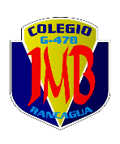
English worksheet Unit 1 “In my classroom”.II
Name(Nombre):
Date(Fecha):
Grade(curso): 1°___

Objective:
OA13 Escribir (por ejemplo: copiar o completar) palabras y oraciones simples de acuerdo a un modelo, acerca de temas conocidos o de otras asignaturas.

School supplies Vocabulary(vocabulario de útiles escolares)

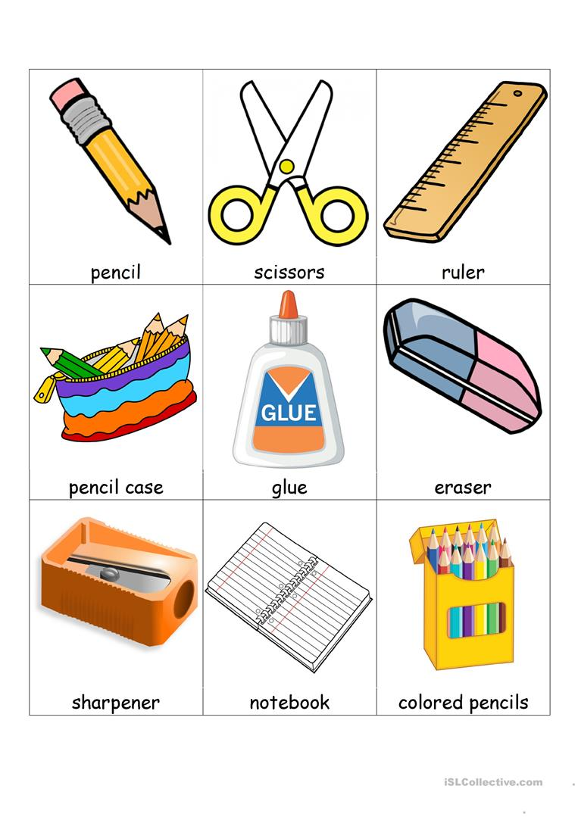

Activity : Guiandote con el vocabulario de los útiles escolares, Recorta Arma y pega en cuadro según sea su significado en español.
Tijera | Regla | Pegamento
Borrador | Lápices de colores | Estuche
Cuaderno | Sacapuntas | Lápiz

Palabras para Recortar:

PEN SORS

SHAR COLORED

RU CIL

PENER NOTE

PENCILS BOOK

SCIS LER

PENCIL E

ERA CASE

GLU SER

